VENDIM
Nr. 67/2020

PËR MIRATIMIN E STRUKTURËS, ORGANIKËS DHE KLASIFIKIMIT TË PAGAVE TË PERSONELIT ME KOHË TË PLOTË PUNE TË KOMISIONIT QENDROR TË ZGJEDHJEVE
(Ndryshuar me vendimin nr. 74/2022, datë 22.9.2022; nr. 114/2023, datë 2.11.2023)
(i përditësuar)

Në mbështetje të nenit 78 të Kushtetutës, si dhe të nenit 19, shkronja “m”, të ligjit nr. 10019, datë 28.12.2008, “Kodi Zgjedhor i Republikës së Shqipërisë”, të ndryshuar, me propozimin e Komisionerit Shtetëror të Zgjedhjeve,

KUVENDI
I REPUBLIKËS SË SHQIPËRISË

VENDOSI:

I. Miratimin e strukturës, organikës dhe klasifikimit të pagave të personelit me kohë të plotë pune të Komisionit Qendror të Zgjedhjeve.
II. Struktura e personelit me kohë të plotë pune të Komisionit Qendror të Zgjedhjeve është sipas lidhjes nr. 1, që i bashkëlidhet këtij vendimi dhe është pjesë përbërëse e tij.
III. Organika dhe klasifikimi i pagave të personelit me kohë të plotë pune të Komisionit Qendror të Zgjedhjeve është sipas lidhjes nr. 2, që i bashkëlidhet këtij vendimi dhe është pjesë përbërëse e tij.
IV. Ky vendim hyn në fuqi menjëherë.

KRYETAR
Gramoz Ruçi

Miratuar në datën 5.11.2020.

Strukturë – Organigrama e Komisionit Qendror të Zgjedhjeve
(Ndryshuar me vendimin nr. 74/2022, datë 22.9.2022)
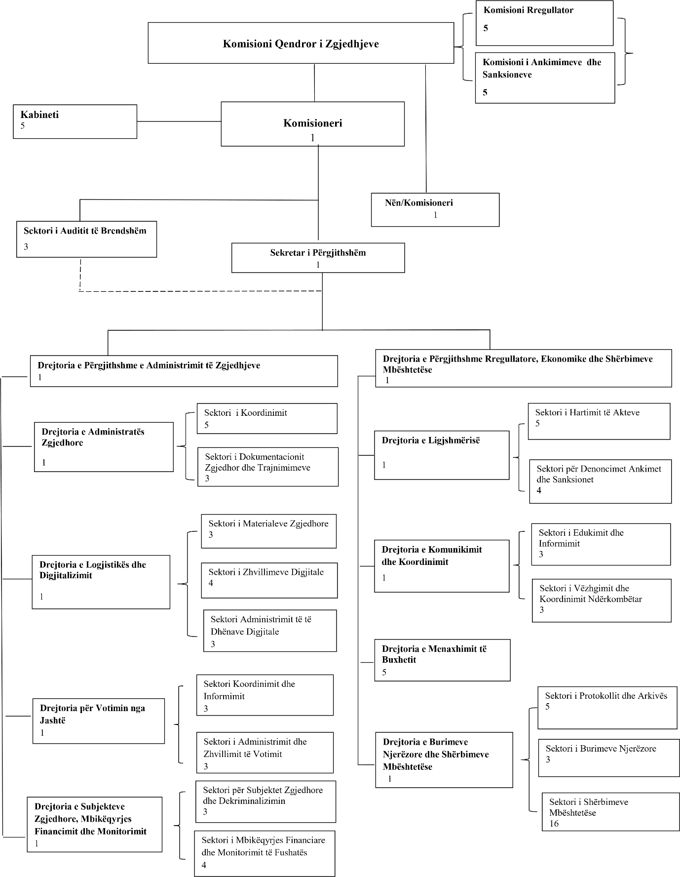

Gjithsej 95 punonjës

Lidhja 2


ORGANIKA E KOMISIONIT QENDROR TË
ZGJEDHJEVE
(Ndryshuar me vendimin nr. 74/2022, datë 22.9.2022; nr. 114/2023, datë 2.11.2023)

Nr. | Funksioni | Kategoria e pagave | Numri
1 | Komisioneri Shtetëror i Zgjedhjeve | Ligji nr. 10 019, datë 29.12.2008 “Kodi Zgjedhor”, i ndryshuar | 1
2 | Nënkomisioner | 80% e pagës së Komisionerit sipas përcaktimit në Ligjin nr. 10 019, datë 29.12.2008 “Kodi Zgjedhor”, i ndryshuar | 1
1.1 | Kabineti i Komisionerit Shtetëror të Zgjedhjeve
 | Drejtor kabineti | I-2 | 1
 | Këshilltar | I-3 | 2
 | Zëdhënës | I-4 | 1
 | Sekretare | Sekretar i titullarëve të institucioneve të tjera të pavarura, të përmendura në shkronjën “a”, pika 1, kreu I, të VKM-së nr. 325/2023 | 1
1.2 | Sektori i Auditit të Brendshëm
 | Shef sektori | III-1 | 1
 | Specialist | IV-1 | 2
3 | Sekretar i Përgjithshëm | I-2 | 1
4 | Drejtoria e Përgjithshme e Administrimit të Zgjedhjeve
 | Drejtor i përgjithshëm | I-4 | 1
4.1 | Drejtoria e Administratës Zgjedhore
 | Drejtor drejtorie | II-1 | 1
4.1.1 | Sektori i Koordinimit
 | Shef sektori | III-1 | 1
 | Specialist | IV-1 | 4
4.1.2 | Sektori i Dokumentacionit Zgjedhor dhe Trajnimeve
 | Shef sektori | III-1 | 1
 | Specialist | IV-1 | 2
4.2 | Drejtoria e Logjistikës dhe Digjitalizimit
 | Drejtor drejtorie | II-1 | 1
4.2.1 | Sektori i Materialeve Zgjedhore
 | Shef sektori | III-1 | 1
 | Specialist | IV-1 | 2
4.2.2 | Sektori i Zhvillimeve Digjitale
 | Shef sektori | III-1 | 1
 | Specialist | IV-1 | 3
4.2.3 | Sektori i Administrimit të të Dhënave Digjitale
 | Shef sektori | III-1 | 1
 | Specialist | IV-1 | 2
4.3 | Drejtoria për Votim nga Jashtë
 | Drejtor drejtorie | II-1 | 1
4.3.1 | Sektori i Koordinimit dhe Informimit
 | Shef sektori | III-1 | 1
 | Specialist | IV-1 | 2
4.3.2 | Sektori i Administrimit dhe Zhvillimit të Votimit
 | Specialist | IV-1 | 3
4.4 | Drejtoria e Subjekteve Zgjedhore, Mbikëqyrjes, Financimit dhe Monitorimit
 | Drejtor drejtorie | II-1 | 1
4.4.1 | Sektori për Subjektet Zgjedhore dhe Dekriminalizimin
 | Shef sektori | III-1 | 1
 | Specialist | IV-1 | 2
4.4.2 | Sektori i Mbikëqyrjes Financiare dhe Monitorimit të Fushatës
 | Shef sektori | III-1 | 1
 | Specialist | IV-1 | 3
5. | Drejtoria e Përgjithshme Rregullatore, Ekonomike dhe Shërbimeve Mbështetëse
 | Drejtor i përgjithshëm | I-4 | 1
5.1 | Drejtoria e Ligjshmërisë
 | Drejtor drejtorie | II-1 | 1
5.1.1 | Sektori i Hartimit të Akteve
 | Shef sektori | III-1 | 1
 | Specialist | IV-1 | 4
5.1.2 | Sektori për Denoncimet, Ankimet dhe Sanksionet
 | Shef sektori | III-1 | 1
 | Specialist | IV-1 | 3
5.2 | Drejtoria e Komunikimit dhe Koordinimit
 | Drejtor drejtorie | II-1 | 1
5.2.1 | Sektori i Edukimit dhe Informimit
 | Shef sektori | III-1 | 1
 | Specialist | IV-1 | 2
5.2.2 | Sektori i Vëzhgimit dhe Koordinimit Ndërkombëtar
 | Shef sektori | III-1 | 1
 | Specialist | IV-1 | 2
5.3 | Drejtoria e Menaxhimit të Buxhetit
 | Drejtor drejtorie | II-1 | 1
 | Specialist | IV-1 | 4
5.4 | Drejtoria e Burimeve Njerëzore dhe Shërbimeve Mbështetëse
 | Drejtor drejtorie | II-1 | 1
5.4.1 | Sektori i Protokollit dhe Arkivit
 | Shef sektori | III-1 | 1
 | Specialist | IV-1 | 4
5.4.2 | Sektori i Burimeve Njerëzore
 | Shef sektori | III-1 | 1
 | Specialist | IV-1 | 2
5.4.3 | Sektori i Shërbimeve Mbështetëse
 | Shef sektori | III-1 | 1
 | Specialist | IV-1 | 2
 | Sekretare | Sekretar i titullarëve të institucioneve të tjera të pavarura, të përmendura në shkronjën “a”, pika 1, kreu I, të VKM nr. 325/2023 | 3
 | Recepsionist | -II- | 1
 | Teknik fotokopjues | -II- | 1
 | Magazinier | -II- | 1
 | Postier | -II- | 1
 | Shofer | -II- | 2
 | Punëtor mirëmbajtës | -II- | 1
 | Punonjëse pastrimi | -II- | 3
Punonjës gjithsej 95

